Módulo 10 – Servidores – Atividade 04

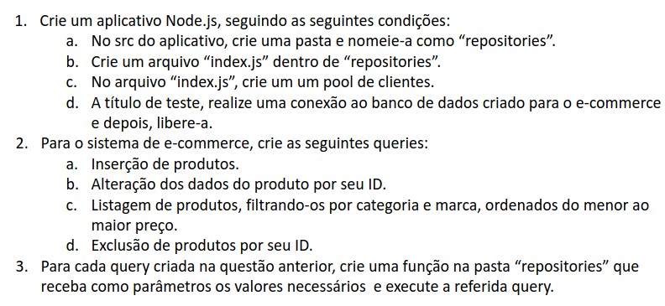
Q1) A imagem a seguir ilustra o inicio da aplicação node.js, através do comando “npm init -y”:
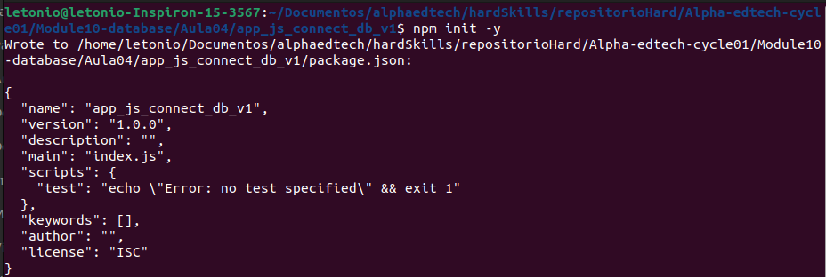

Conforme requisitado, adicionou-se um arquivo “index.js” no diretório “repositories”:
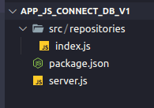

Adicionando o pacote (coleção de módulos) node.js para interface com o bancos de dados PostgreSQL: “npm install pg”
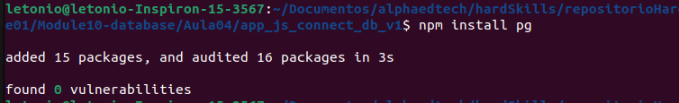
Como criar e conectar clientes não são ações instantâneas, procura-se diminuir os custos de criar clientes constantemente. A opção adotada é criar um “pool” de conexões, que mantém um número de clientes reutilizáveis que são utilizados, liberados e devolvidos para novas utilizações. Pontanto, no arquivo “index.js” adicionamos um pool:

(COLOCAR UMA FOTO DO POOL)

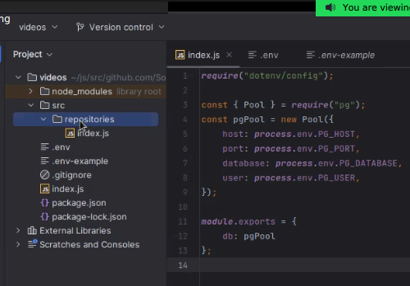

Em seguida, é necessário criar uma conexão de um cliente a partir do pool:

(COLOCAR UMA FOTO DA CONEXÃO)

Preparando-se para praticar já voltado para o projeto, adicionamos um pacote “dotenv” que permite habilitar variáveis de ambientes que são salvas em um arquivo “.env”. Assím você não fica com informações sensíveis expostas no código.

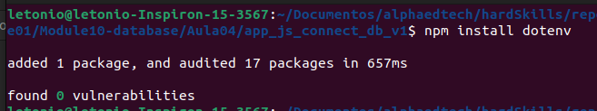
A próxima imagem ilustra o arquivo. É importante adicionar esse nome no “.gitignore” para que as informações restritas não sejam enviadas para o github. Você deixa um arquivo “.env-example” para que as pessoas que acessem o seu código saibam que precisam de um arquivo com as váriáveis de ambiente para o programa funcionar.

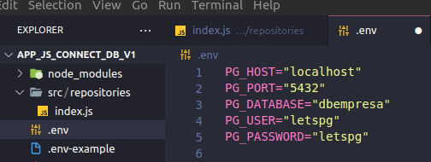

A próxima imagem ilustra um exemplo de “.env-example”, assim a pessoa que acessa saberá que esses 5 campos precisam ser preenchidos para o código funcionar e você não expõe os dados da sua empresa.

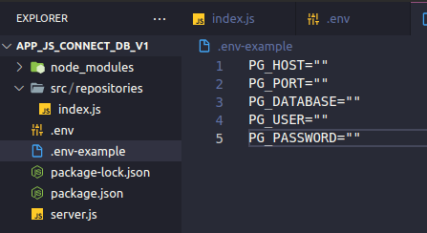

Criei um arquivo “.gitignore” e adicionei “node_modules” e “.env” nele, conforme está ilustrado a seguir:
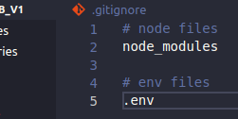

Segui o professor e reiniciei:

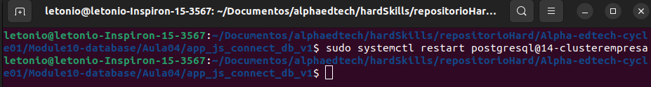

Deixando registrado o código como funcionou:

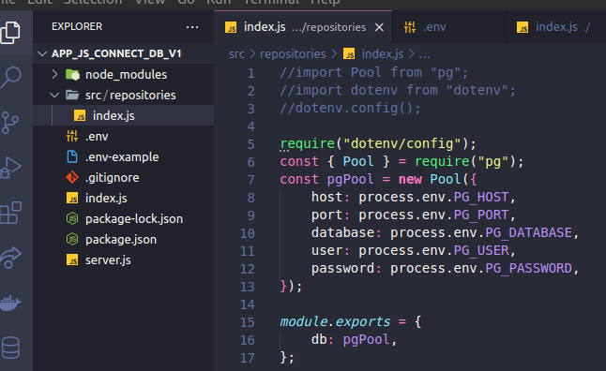

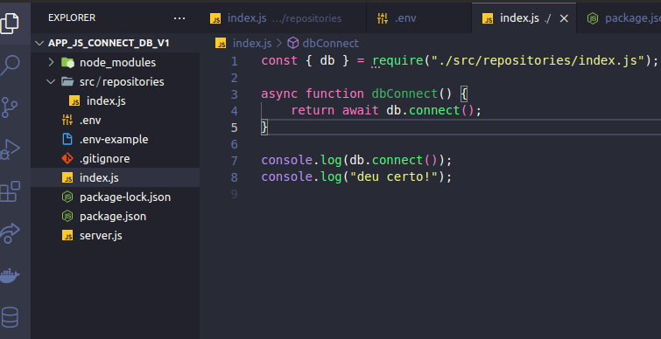

Executando “node index.js” a partir da raiz, o resultado foi esse:

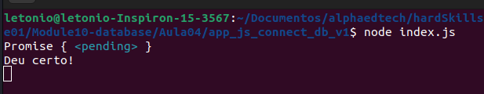
Fiz umas modificações para fazer uma “query” parecida, só que pegando o horário, o código é mostrado a seguir:

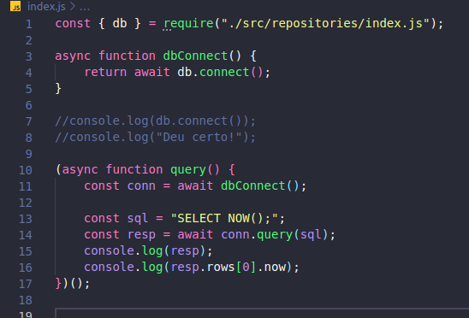

O objeto de resposta “resp” contém um campo que mostra o horário atual.

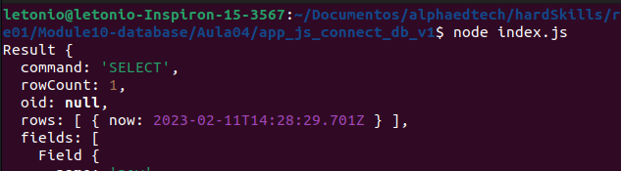

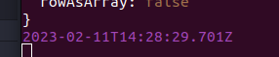

A conexão ainda fica ativa, adicionei algumas linhas no código para caso eu queira chamar a funcao, faz a query, então liberar o cliente/pool para ficar disponível para novas conexões, adicionei também um código que libera o pool e envia uma mensagem de encerrou a conexão:
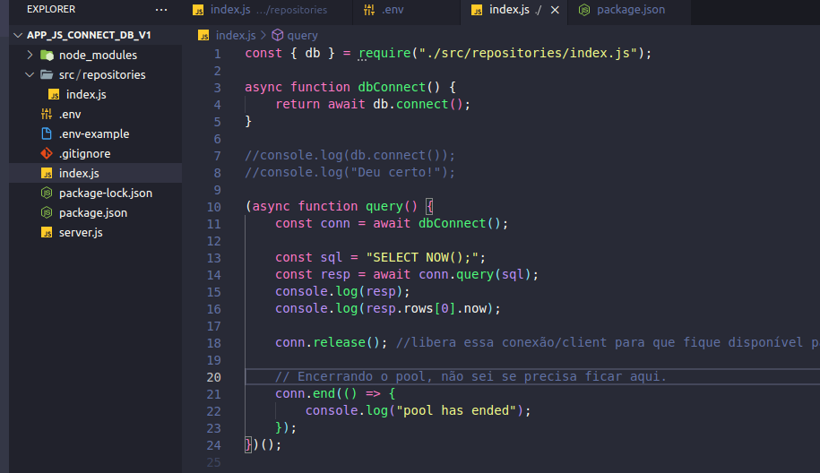
Executando, aparace no final do terminal:

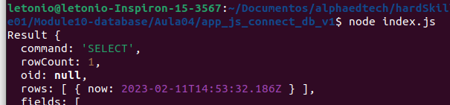
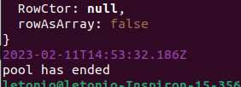

Pronto, fiz a conexão de teste, usando o pool depois liberei a conexão de teste, o que finaliza a questão Q1.

Q2) e Q3) Fiz as queries e já adicionei em funções, cada função contida dentro de um arquivo “.js”

A seguir apresenta-se imagens mostrando as funções e ela sendo aplicadas na tabela “products”, do banco de dados do “dbempresa”, usando “letspg” de usuário.

Item a) Inserção de produtos:
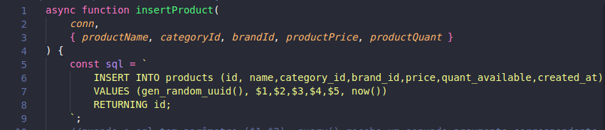
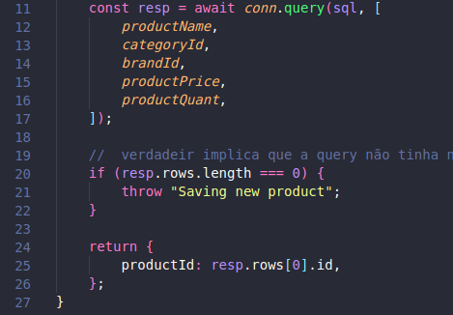

A tabela a seguir mostra a função dentro de index.js que chama a função para adicionar um novo produto.
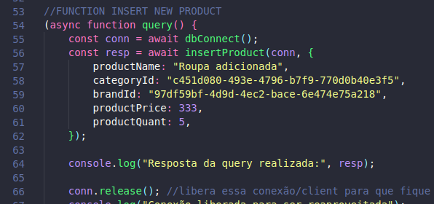

Para executar, basta abrir o terminal na raiz do projeto e usar “node index.js”.
O resultado obtido foi:

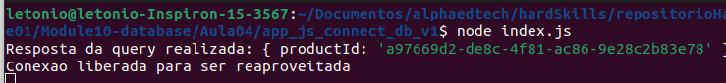
O Id mostrado acima é o id do produto que acabou de ser adicionado. A próxima imagem confirma a inserção: usei o comando sql “SELECT * FROM products”

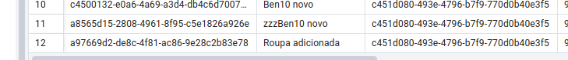
Item b) Alteração dos dados do produto por seu ID.

A próxima imagem mostra o código que foi inserido numa novo arquivo “.js”.

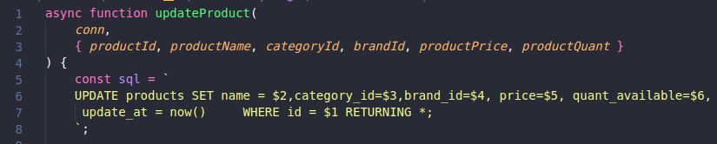
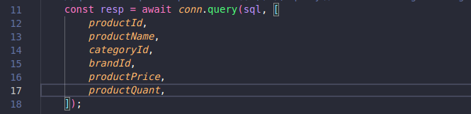
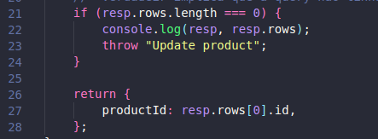

A próxima imagem mostra o conteúdo no index.js, para fazer esse tipo de requisição:

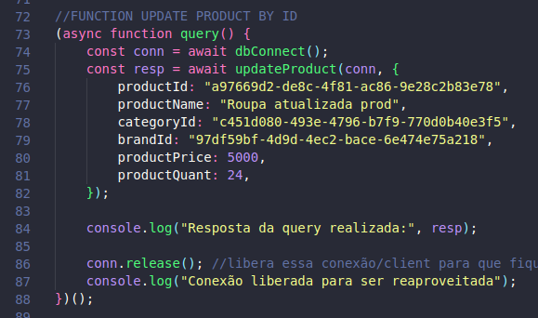

Usei o mesmo ID do produto que foi recém-criado (a97669d2-de8c-4f81-ac86-9e28c2b83e78)
Para execução é o mesmo procedimento: node index.js na raiz do projeto.
Conferindo com o pgAdmin:
SELECT id,name,update_at FROM products WHERE update_at is NOT NULL;
Esse comando mostra apenas algumas colunas e mostra apenas os produtos em que a coluna “update_at” não tem valor nulo, logo o resultado foi:
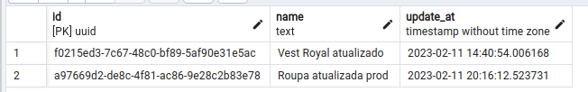
Nota-se que realmente foi atualizado.

Item c) Listagem de produtos, filtrando-os por categoria e marca, ordenados do menor ao maior preço.

Para esse item, decidi fazer dois filtros. O primeiro filtra pela categoria e ordena pelo preço; no segundo, seleciona-se apenas os produtos que possuem uma marca específica, em seguida, ordena-se pelo preço, sempre do mais barato para o mais caro.

Como o código é similar ao que foi apresentado nas questões anteriores, deixarei apenas a entrada sql que foi implementada:

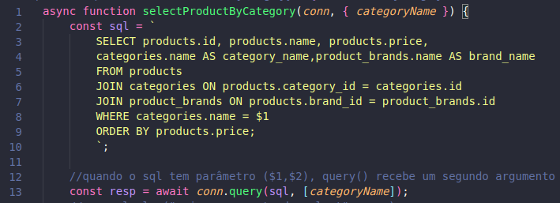
index.js na raiz:
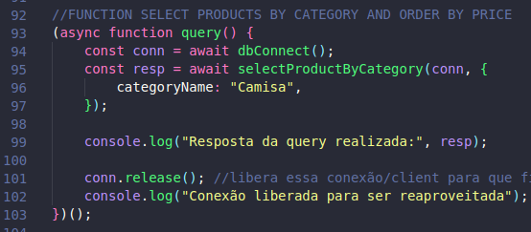

O próximo print mostra a saída do terminal, somente produtos com categoria “Camisa” foram retornados e a ordem está do mais barato para o mais caro:

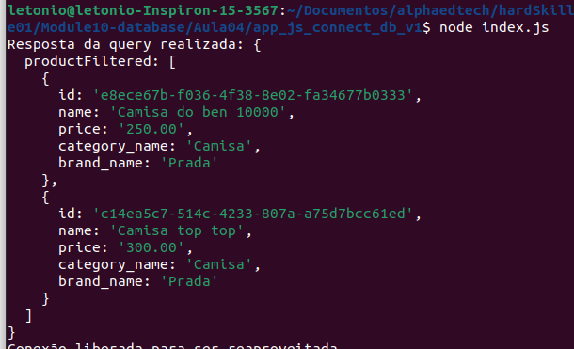

As próximas imagens são referentes ao filtro seguindo a marca “Gucci”:
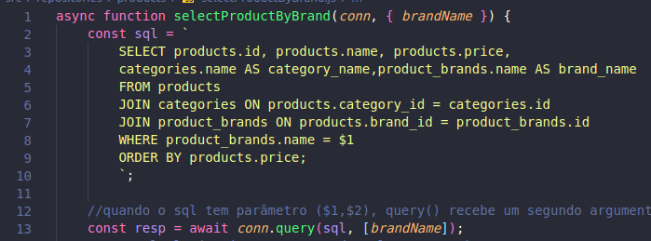
Index.js:
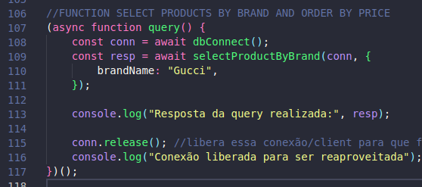

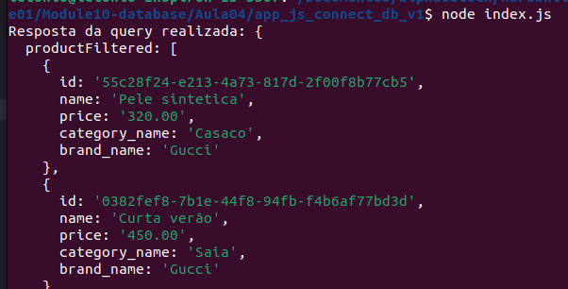

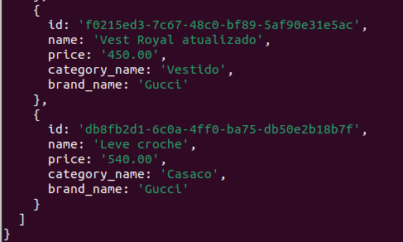

Nota-se que apenas marca Gucci foi retornada e em ordem crescente de preço.

Item d) Exclusão de produtos por seu ID.
Por fim, mostra-se a exclusão, vamos excluir o elemento que foi inserido no inicio dessa questão, cujo id é: "a97669d2-de8c-4f81-ac86-9e28c2b83e78"

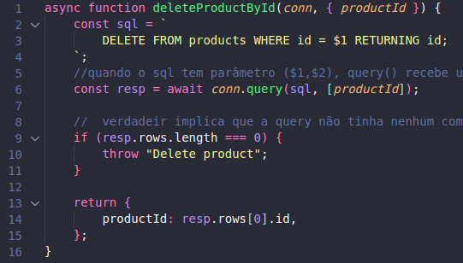

index.js:

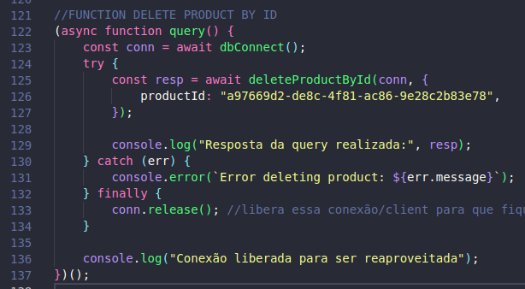
Se usarmos novamente aquele filtro do item b, nota-se que o elemento não está mais lá após a execução do “node index.js” no terminal:

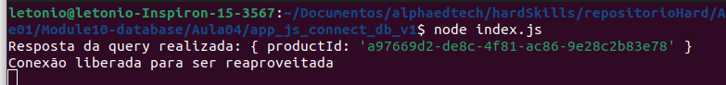
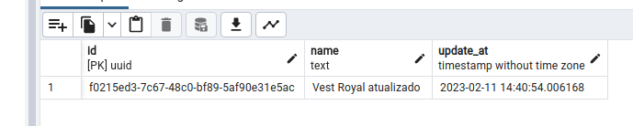

Aqui fizemos o hard delete, porém uma opção seria usar o campo “delete_at” que permite um soft delete. O dado não é apagado realmente do sistema. Mas nessa atividade, optamos por deletar.

